ANALISIS PENGARUH IKLIM ORGANISASI,
KECERDASAN EMOSIONAL DAN SPIRITUAL
TERHADAP KINERJA KARYAWAN
(Studi Pada Karyawan Swiss German University)

TESIS



Oleh:

Somanudin
NIM : 2014520083

PROGRAM PASCASARJANA
UNIVERSITAS PAMULANG
TANGERANG SELATAN BANTEN
2016

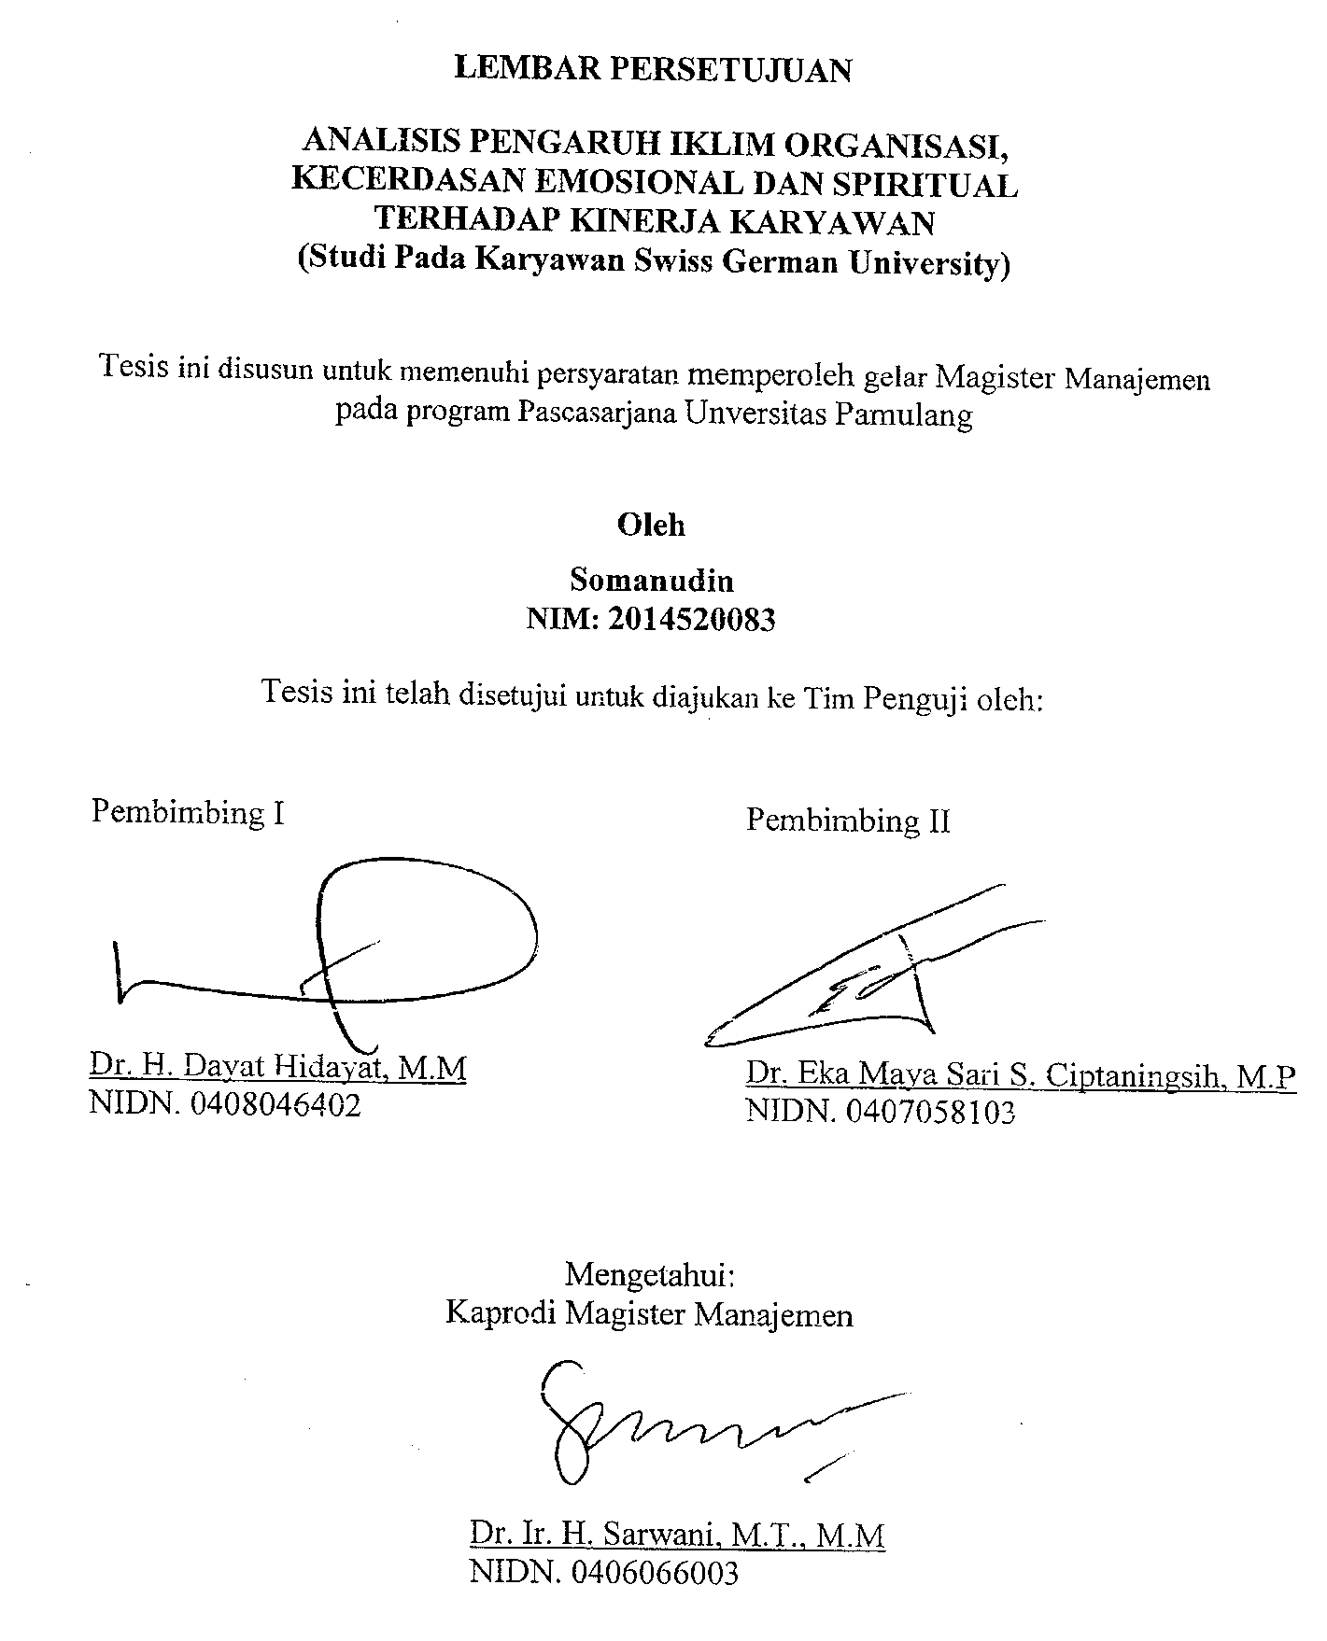

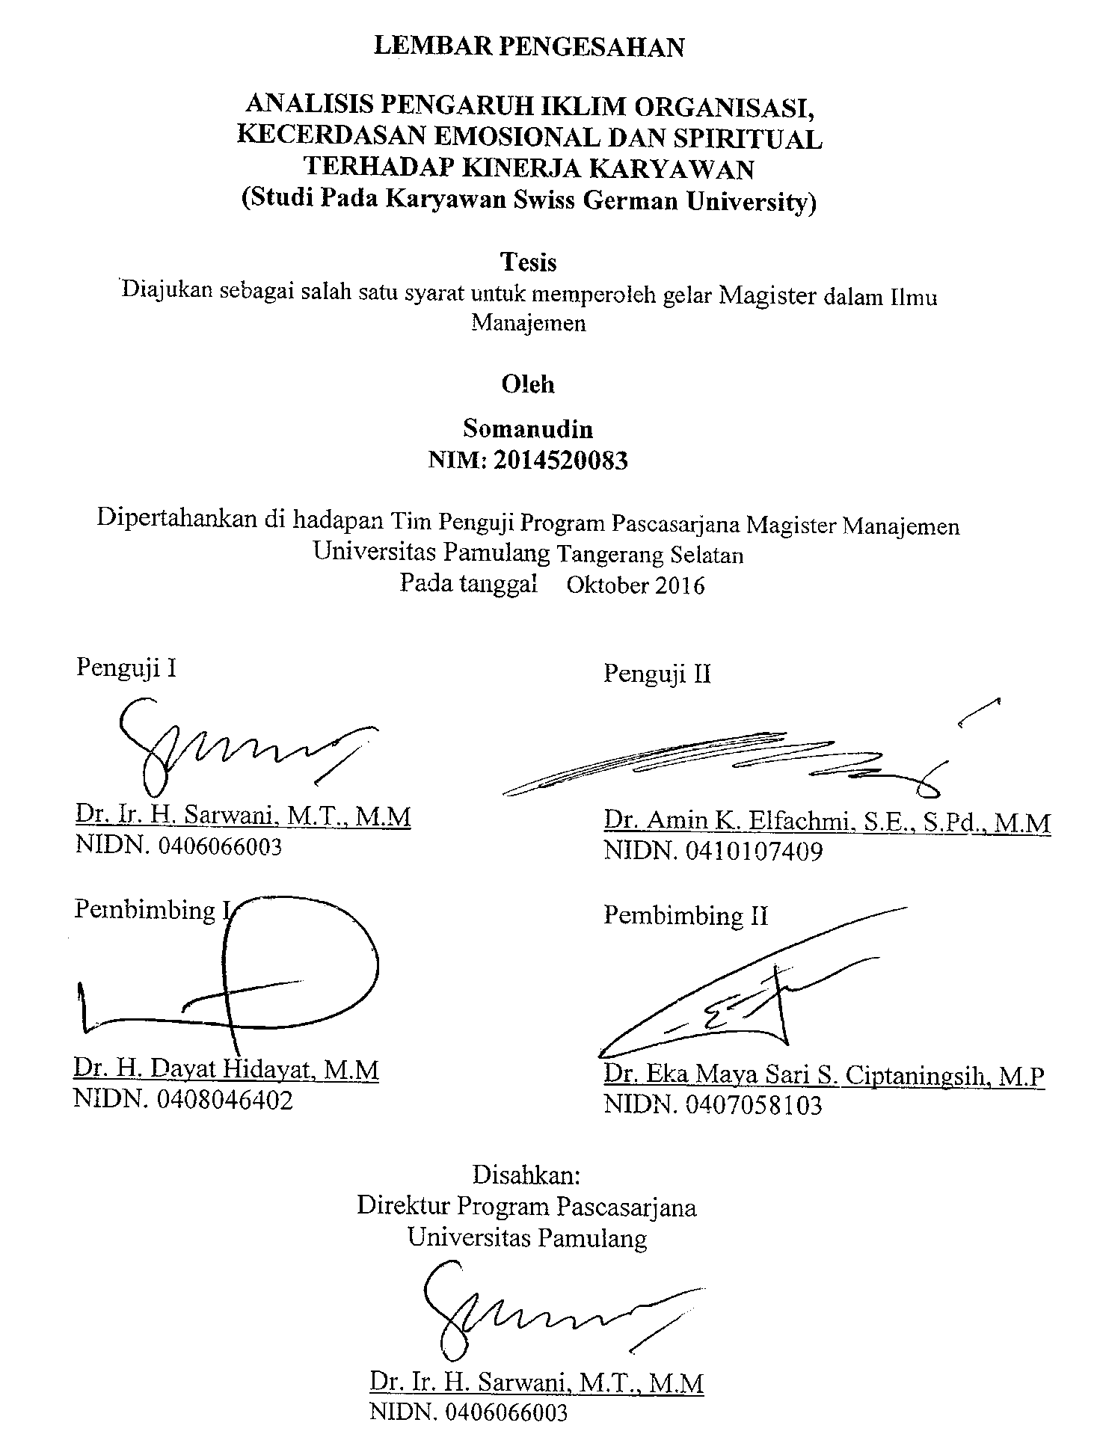

LEMBAR PENGESAHAN

ANALISIS PENGARUH IKLIM ORGANISASI,
KECERDASAN EMOSIONAL DAN SPIRITUAL
TERHADAP KINERJA KARYAWAN
(Studi Pada Karyawan Swiss German University)

Tesis
Diajukan sebagai salah satu syarat untuk memperoleh gelar Magister dalam Ilmu Manajemen

Oleh
Somanudin
NIM: 2014520083

Dipertahankan di hadapan Tim Penguji Program Pascasarjana Magister Manajemen Universitas Pamulang Tangerang Selatan
Pada tanggal Oktober 2016

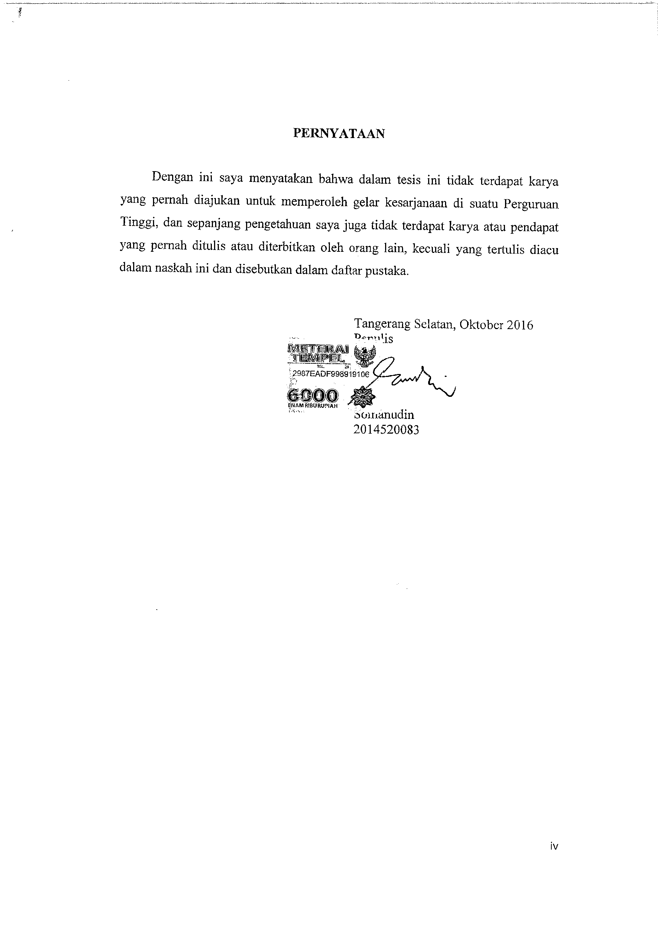

KATA PENGANTAR

السلام عليكم ورحمة الله وبركاته
بسم الله الرّحمن الرّحيم
Puji dan syukur penulis ucapkan ke hadirat Allah SWT yang telah memberikan nikmat, hidayah dan kekuatan-Nya sehingga pada akhirnya penulis dapat menyelesaikan laoran hasil penelitian yang dijadikan sebagai tesis. Tesis ini disusun sebagai salah satu syarat untuk memperoleh gelar Magister Manajemen di Universitas Pamulang. Selama proses penyusunan tesis ini, penulis mendapatkan banyak bantuan serta dukungan dari berbagai pihak. Untuk itu penulis mengucapkan terima kasih yang begitu dalam kepada :
- Dr. H. Dayat Hidayat, M.M. selaku Rektor Universitas Pamulang dan dosen pembimbing pertama yang telah banyak memberikan bimbingan, masukan yang berharga serta motivasi kepada penulis.
- Dr. Ir. H. Sarwani, M.T., M.M. selaku Direktur Program Pascasarjana dan Kaprodi Magister Manajmen Universitas Pamulang yang menerima penulis sebagai karyasiswa program S-2.
- Dr. Eka Maya Sari Siswi Ciptaningsih, B.Ec., M.P selaku pembimbing kedua, yang telah meluangkan waktu dan menyumbangkan pirkiran untuk membimbing, memberikan dorongan semangat, dan membantu menyelesaikan masalah yang tak dapat penulis selesaikan.
- Seluruh staf pengajar program pascasarjana Universitas Pamulang yang telah memberikan ilmu pengetahuan serta pengalaman yang sangat berharga bagi penulis.
- Seluruh staf administrasi program pascasarjana Universitas Pamulang yang telah membantu dalam proses kelancaran perkuliahan dan proses administrasi.
- Edward Boris P. Manurung, M.Eng selaku Wakil Rektor II Bidang Non-Akademik Universitas Swiss German yang telah memberikan kesempatan kepada penulis untuk melakukan penelitian pada staf Universitas Swiss German.
- Seluruh rekan-rekan kerja di Universitas Swiss German yang telah menyempatkan waktunya untuk memberikan tanggapan dan bantuan proses kelancaran penelitian ini.
- Terakhir dan yang sangat penulis banggakan, yaitu kepada keluarga tercinta (Orangtua, Istri Tercinta St. Ayu Diana Lestari dan anakku Riffa Waizuddin Fareed) thanks for everything and valuable support.
Akhir kata dengan segala keterbukaan, penulis menyadari bahwa tesis ini masih belum sempurna. Oleh karena itu, penulis mengharapkan saran dan kritiknya dari berbagai pihak demi kesempurnaan tesis ini. Semoga tesis ini dapat bermanfaat bagi kita semua.

Tangerang Selatan, Oktober 2016
Penulis,

Somanudin
NIM: 2014520083

DAFTAR ISI

HALAMAN COVER i
LEMBAR PERSETUJUAN ii
LEMBAR PENGESAHAN iii
LEMBAR PERNYATAAN iv
KATA PENGANTAR v
DAFTAR ISI vii
ABSTRAK xi
ABSTRACT xii
DAFTAR TABEL xiii
DAFTAR GAMBAR xv
BAB I PENDAHULUAN
  - Latar Belakang 1
  - Identifikasi Masalah 15
  - Pembatasan Masalah 16
  - Rumusan Masalah 17
  - Tujuan Penelitian 18
  - Manfaat Penelitian 18
BAB II TINJAUAN PUSTAKA
  - Landasan Teori 21
- Pengertian Manajemen 21
- Pengertian Manajemen Sumber Daya Manusia 23
- Iklim Organisasi 26
- Kecerdasan Emosional 30
- Kecerdasan Spiritual 34
- Kinerja 38
  - Penelitian Terdahulu 44
  - Kerangka Pemikiran 45
  - Model Penelitian 50
  - Hipotesis Penelitian 51
BAB III METODE PENELITIAN
  - Tempat dan Waktu Penelitian 53
- Tempat Penelitian 53
- Waktu Penelitian 53
- Metode Penelitian 54
- Populasi dan Sampel 55
- Populasi 55
- Sampel 55
- Teknik Pengumpulan Data 57
- Studi Kepustakaan 57
- Studi Internet 57
- Penelitian Lapangan 57
- Variable dan Instrumen Penelitian 58
- Variable Penelitian 58
- Instrument Penelitian 61
- Teknis Analisis Data 61
- Pengujian Instrumen 61
- Uji Validitas 62
- Uji Reliabilitas 63
- Pengujian Asumsi Klasik Model Regresi Berganda 64
- Uji Normalitas 64
- Uji Multikolinearitas 65
- Uji Heteroskedastisitas 66
- Pengujian Hipotesis 67
- Analisis Regresi Linier Berganda 67
- Pengujian Hipotesis Secara Parsial (Uji T) 68
- Pengujian Hipotesis Secara Simultan (Uji F) 70
- Analisis Korelasi dan Koefisien Determinasi 71
BAB IV HASIL PENELITIAN DAN PEMBAHASAN
  - Hasil Penelitian 73
- Deskripsi Objek Penelitian 73
- Profil Singkat Universitas Swiss German 74
- Azaz, Visi, Misi, dan Tujuan Universitas Swiss German 75
- Azaz 75
- Visi 76
- Misi 76
- Tujuan 76
- Bahasa Pengantar 77
- Data Umum Responden 77
- Tanggapan Responden Terhadap Variabel Penelitian 83
- Pengujian Persyaratan Analisis 84
  - Uji Instrument Penelitian 84
- Uji Validitas 85
- Uji Reliabilitas 88
  - Uji Asumsi Klasik Model Regresi Berganda 89
- Uji Normalitas 89
- Ujia Multikolinieritas 90
- Uji Heteroskedastisitas 91
  - Analisis Data 92
- Analisis Regresi Linier Berganda 92
- Uji Hipotesis Secara Parsial (Uji t) X1 94
- Uji Hipotesis Secara Parsial (Uji t) X2 94
- Uji Hipotesis Secara Parsial (Uji t) X3 95
- Uji Hipotesis Secara Simultan (Uji F) 96
- Analisis Koefisien Korelasi (R) dan Koefisien Determinasi (R²) 97
- Pembahasan 98
- Hasil Uji Hipotesis Secara Parsial (Uji t) X1 98
- Hasil Uji Hipotesis Secara Parsial (Uji t) X2 100
- Hasil Uji Hipotesis Secara Parsial (Uji t) X3 101
- Hasil Uji Hipotesis Secara Simultan (Uji F) 102

BAB V KESIMPULAN DAN SARAN
- Kesimpulan 104
- Saran 105
DAFTAR PUSTAKA 107
LAMPIRAN-LAMPIRAN

ABSTRAK

Pengaruh Iklim Organisasi, Kecerdasan Emosional dan Kecerdasan Spiritual Terhadap Kinerja Karyawan (Studi Pada Staf Universitas Swiss German), disusun oleh Somanudin, di bawah bimbingan Dr. H. Dayat Hidayat, M.M dan Dr. Eka Maya Sari Siswi Ciptaningsih, B.Ec., M.P.
Tujuan penelitian ini untuk mengetahui pengaruh iklim organisasi, kecerdasan emosional dan spiritual dengan kinerja karyawan Universitas Swiss German. Jenis penelitian ini adalah kuantitatif dengan menggunakan metode survey, sampel dan kuesioner sebagai alat pengumpulan data utama. Lokasi penelitian dilakukan di Universitas Swiss German, BSD City Tangerang. Penelitian ini dilakukan terhadap 130 responden yang telah dipilih sebagai sampel dengan menggunakan random sampling, dan teknik analisis data dalam penelitian ini adalah dengan menggunakan analisis regresi berganda.
Hasil dari penelitian ini menemukan bahwa seluruh hipotesis telah terbukti secara signifikan. Variable yang memiliki pengaruh paling besar adalah kecerdasan emosional sebesar 10,536, kemudian kecerdasan spiritual sebesar 9,733, dan iklim organisasi sebesar 6,247. Sedangkan pengujian koefisien regresi secara simultan diperoleh sebesar 45,239. Disamping itu besarnya presentase pengaruh ketiga variable bebeas tersebut dapat dibuktikan oleh nilai kofieisen determinasi (R²) sebesar 51,8%. Saran untuk keperluan praktis dibuat untuk pihak perusahaan terkait untuk melakukan evaluasi dalam hal perlakuan perusahaan terhadap karyawan khususnya penghargaan, dan imbalan. Begitu juga perlu mengupayakan dan mengoptimalkan kinerja karyawan baik kualitas dan kuantitas maupun emosional dan spiritual agar terciptanya aspek positif terhadap perusahaan.

Kata kunci : Iklim Organisasi, Kecerdasan Emosional, Kecerdasan Spiritual dan Kinerja Karyawan

ABSTRACT
The Effect of Organizational Climate, Emotional Intelligence and Spiritual Intelligence on Employee Performance (Studies in Staff Swiss German University), compiled by Somanudin, under the guidance of Dr. H. Dayat Hidayat, M.M and Dr. Maya Eka Sari Ciptaningsih, B.Ec., M.P.
The purpose of this study to determine the effect of organizational climate, emotional and spiritual intelligence with Swiss German University employee performance. This research is a quantitative survey method, sample and questionnaire as a primary data collection. Location of the study conducted at the University of Swiss German, BSD City Tangerang. This study was conducted on 130 respondents who had been chosen as sample using random sampling, and data analysis techniques in this research is by using multiple regression analysis.
The results of this study found that the whole hypothesis has been proven significantly. A variable that has the most impact is the emotional intelligence of 10.536, then spiritual intelligence amounted to 9.733 and 6.247 of organizational climate. While testing the simultaneous regression coefficient obtained at 45.239. Besides, the size of the third variable percentage bebeas influence can be evidenced by the value kofieisen determination (R²) of 51.8%. Suggestions for practical purposes be made to the company related to the evaluation of treatment in the company to employees, especially awards and rewards. So is the need to pursue and optimize the performance of employees in both quality and quantity as well as emotionally and spiritually for the creation of positive aspects of the company

Keywords: Organizational Climate, Emotional Intelligence, Spiritual Intelligence and Employee Performance

Daftar Tabel
Table 1.1 Jumlah Mahasiswa/i Swiss German University 12
Table 2.1 Penelitian Terdahulu 46
Table 3.1 Jadwal Penelitian 55
Table 3.2 Jumlah Responden 56
Table 3.3 Kisi-kisi Instrument Penelitian Variabel X1 61
Table 3.4 Kisi-kisi Instrument Penelitian Variabel X2 61
Table 3.5 Kisi-kisi Instrument Penelitian Variabel X3 62
Table 3.6 Kisi-kisi Instrument Penelitian Variabel Y 62
Table 3.7 Skala Pengukuran Likert 63
Table 3.8 Tingkat Keandalan Cronbach’s Alpha 63
Table 4.1 Frekuensi Usia Responden 79
Table 4.2 Frekuensi Jenis Kelamin 80
Table 4.3 Frekuensi Masa Kerja 81
Table 4.4 Frekuensi Pendidikan 82
Table 4.5 Frekuensi Agama 83
Table 4.6 Frekuensi Jenis Pekerjaan 84
Table 4.7 Tingkat Iklim Organisasi, Kecerdasan Emosional dan Spiritual
serta Kinerja Karyawan Menurut Tanggapan Responden 85
Table 4.8 Hasil Uji Validitas Variabel Iklim Organisasi (X1) 87
Tabel 4.9 Hasil Uji Validitas Variabel Iklim Organisasi (X2) 88
Table 4.10 Hasil Uji Validitas Variabel Iklim Organisasi (X3) 89
Table 4.11 Hasil Uji Validitas Variabel Iklim Organisasi (Y) 90
Table 4.12 Hasil Uji Reliabilitas 91
Table 4.13 Hasil Uji Multikolinieritas 92
Table 4.14 Output Regresi Linier Berganda 94
Table 4.15 Output Uji Hipotesis Secara parsial Variabel X1 96
Table 4.16 Output Uji Hipotesis Secara parsial Variabel X2 96
Table 4.17 Output Uji Hipotesis Secara parsial Variabel X3 97
Table 4.18 Output Uji Hipotesis Secara Simultan (Uji F) 98
Table 4.19 Output Analisis Koefisien Korelasi (R) dan Koefisien
Determinasi (R²) 99
Table 4.20 Rangkuman Hasil Pengujian Hipotesis 100

Daftar Gambar

Gambar 2.1 Kerangka Pemikiran 51
Gambar 2.2 Model Penelitian 52
Gambar 4.1 Grafik Presentase Responden Berdasarkan Usia 80
Gambar 4.2 Grafik Presentase Responden Berdasarkan Jenis Kelamin 81
Gambar 4.3 Grafik Presentase Responden Berdasarkan Masa Kerja 82
Gambar 4.4 Grafik Presentase Responden Berdasarkan Pendidikan 83
Gambar 4.5 Grafik Presentase Responden Berdasarkan Agama 84
Gambar 4.6 Grafik Presentase Responden Berdasarkan Jenis Pekerjaan 85
Gambar 4.7 Grafik Normal Probability Plots Uji Normalitas 92
Gambar 4.8 Grafik Scatterplot 94

